17.04
Тема: Площадь трапеции.
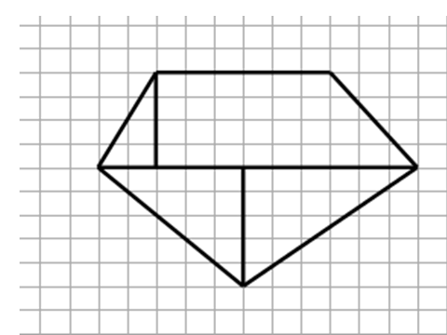
№1. Найти площадь фигуры, если размер клетки 1*1 см
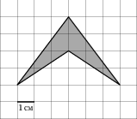

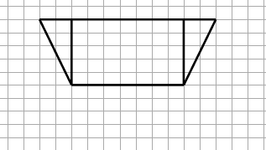

№2. Доказательство теоремы
- Изучи п.126 стр.186
- Выведи формулу площади трапеции, если разбили другими способами

№3. Найдите площадь трапеции, если размер клетки 1*1 см
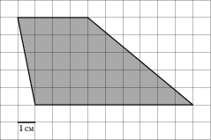
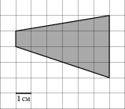
а) б)

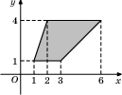
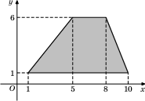
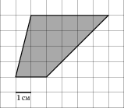
в) г) д)

Дома: п.126 стр.186 – 187, №40,39*стр.193

